
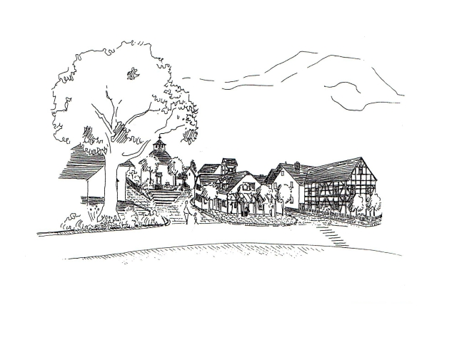
Mitgliedsnummer:
(wird vom Verein vergeben)

Mitgliedsantrag für UDo Westerfeld e.V.

Ich beantrage hiermit die Mitgliedschaft bei UDo Westerfeld e.V.
Vor- und Nachname: ………………………………………………….
Straße: ………………………………………………….
PLZ und Ort: ………………………………………………….
Geburtsdatum: ………………………………………………….
E-Mail-Adresse: ………………………………………………….
Telefon oder Handy: ………………………………………………….

Für Familienmitglieder:

Vorname | Nachname | Geb.-Datum | Sonstiges

Art der Mitgliedschaft/Jahresbeitrag:
O Erwachsene = 23,00 €
O Familie/Paare ohne/mit minderjährigen Kindern = 40,00 €
O Schüler/Studenten/Azubis/Rentner mit Nachweis = 15,00 €

O Ich/wir unterstütze/n UDo gerne bei Aktionen, Kuchen/Essensspenden oder Verkauf.
Bitte informieren Sie mich/uns, wenn ich/wir helfen kann/können.

O Ich/wir bin/sind mit der Speicherung und der Veröffentlichung der Fotos meiner/unserer sorgeberechtigten Kinder einverstanden. (Bei Zustimmung bitte ankreuzen)

O Kinder ab 16 Jahren: Ich bin mit der Speicherung und der Veröffentlichung meiner Fotos
einverstanden.
__________________________
Unterschrift des Kindes

Mit Antragstellung erkenne(n) ich/wir die jeweils gültige Satzung des Vereins an.
Ich erkläre mich damit einverstanden, dass der Verein die von mir gemachten Angaben im Rahmen
der Mitgliederverwaltung speichert und sie ausschließlich für vereinsinterne Zwecke verwendet.
Datenschutzerklärung
Mit der Speicherung, Übermittlung und Verarbeitung meiner personenbezogenen Daten für Vereinszwecke gemäß den Bestimmungen der EU-Datenschutz-Grundversorgung (DSGVO) bin ich einverstanden. Ich habe jederzeit die Möglichkeit, vom Verein Auskunft über diese Daten von mir zu erhalten. Meine Daten werden nach meinem Austritt aus dem Verein gelöscht, die jeweilige Speicherdauer einzelner Daten kann ich über den Verein erfragen oder auf der Homepage www.udo-westerfeld.de nachlesen. Wir speichern Ihre Daten auf unseren passwortgeschützten Computern. Desweiteren werden Aufgrund von Datensicherung Ihre für uns relevanten personenbezogenen Daten in einer Dropbox gespeichert. Die Daten werden mit den von Dropbox sicheren Online-Servern synchronisiert, verschlüsselt und sicher auf Speicherservern aufbewahrt. Diese Speicherserver befinden sich in verschiedenen Rechenzentren in den USA. Dort gilt nicht die Europäische DSGVO. Mit Ihrer Unterschrift stimmen Sie dem ausdrücklich zu.
___________________________________________________________________________________
Ort, Datum Unterschrift des/der Antragstellers/in, bei Minderjährigen der/die gesetzliche Vertreter/in

SEPA-Lastschriftmandat
Gläubiger-Identifikationsnummer: DE74ZZZ00001387386
Mandatsreferenz: (Mitgliedsnummer)

Ich ermächtige den Verein UDo Westerfeld e.V., im Rahmen eines Dauermandats (wiederkehrend), den jeweils zu zahlenden Jahres-Mitgliedsbeitrages in Höhe von …………. € von meinem Konto mittels SEPA-Lastschrift einzuziehen. Zugleich weise ich mein Kreditinstitut an, die von UDo Westerfeld e.V. auf mein Konto gezogenen SEPA-Lastschriften einzulösen.
Hinweis: Ich kann innerhalb von acht Wochen, beginnend mit dem Belastungsdatum, die Erstattung des belasteten Betrages verlangen. Es gelten dabei die mit meinem Kreditinstitut vereinbarten Bedingungen.

Vor- und Nachname des Kontoinhabers

Straße, Hausnummer, PLZ und Ort bei abweichendem Kontoinhaber

IBAN

BIC Name des Kreditinstitutes

x
Ort, Datum Unterschrift SEPA-Lastschriftmandat (Kontoinhaber)

Verkürzung der Ankündigungsfrist
Der jährliche Mitgliedsbeitrag wird immer zum 15.2. von meinem obengenannten Konto abgebucht. Im Jahr des Beitritts einmalig direkt nach Eingang des Mitgliedsantrages. Daher wird die Ankündigungsfrist auf einen Tag verkürzt.

Eintragung im Vereinsregister beim Amtsgericht Bad Homburg -Registergericht-
Registernummer: VR 2107 am 23.01.2014 - Steuernummer: DE 114104100
Gläubiger-Identifikationsnummer: DE74ZZZ00001387386

Ansprechpartner im Verein:
Tanja Heller Tel. 0179-6307712 E-Mail: udowesterfeld@gmx.de
Andrea Gengenbach Tel. 0172-7787225 E-Mail: agengenbach@t-online.de

SEPA-Lastschriftmandat - Ausfertigung für das Mitglied -
Gläubiger-Identifikationsnummer: DE74ZZZ00001387386
Mandatsreferenz: (Mitgliedsnummer)

Ich ermächtige den Verein UDo Westerfeld e.V., im Rahmen eines Dauermandats (wiederkehrend), den jeweils zu zahlenden Jahres-Mitgliedsbeitrages in Höhe von …………… € von meinem Konto mittels SEPA-Lastschrift einzuziehen. Zugleich weise ich mein Kreditinstitut an, die von UDo Westerfeld e.V. auf mein Konto gezogenen SEPA-Lastschriften einzulösen.
Hinweis: Ich kann innerhalb von acht Wochen, beginnend mit dem Belastungsdatum, die Erstattung des belasteten Betrages verlangen. Es gelten dabei die mit meinem Kreditinstitut vereinbarten Bedingungen.

Vor- und Nachname des Kontoinhabers

Straße, Hausnummer, PLZ und Ort bei abweichendem Kontoinhaber

IBAN

BIC Name des Kreditinstitutes

Ort, Datum Unterschrift SEPA-Lastschriftmandat (Kontoinhaber)

Verkürzung der Ankündigungsfrist
Der jährliche Mitgliedsbeitrag wird immer zum 15.2. von meinem obengenannten Konto abgebucht. Im Jahr des Beitritts einmalig direkt nach Eingang des Mitgliedsantrages. Daher wird die Ankündigungsfrist auf einen Tag verkürzt.

Eintragung im Vereinsregister beim Amtsgericht Bad Homburg -Registergericht-
Registernummer: VR 2107 am 23.01.2014 - Steuernummer: DE 114104100
Gläubiger-Identifikationsnummer: DE74ZZZ00001387386

Ansprechpartner im Verein:
Tanja Heller Tel. 0179-6307712 E-Mail: udowesterfeld@gmx.de
Andrea Gengenbach Tel. 0172-7787225 E-Mail: agengenbach@t-online.de

